鲁棒分析
Robustness Analysis
编号：TMP- RA
版本 1.0

作者： | 软件架构设计课程开发小组 | 日期： | 2018年12月28日
审批： |  | 日期：

变更记录

日期 | 版本 | 变更说明 | 作者
2018年12月28日 | 0.1 | 创建 | 陶嘉恒
2019年1月1日 | 1.0 | 编写文档 | 陶嘉恒

目录
1 引言 1
2 设计模型 2
2.1 确定设计组件 2
2.2 序列图/协作图 2

引言
鲁棒性分析（Robustness Analysis）从需求模型向设计模型转换。
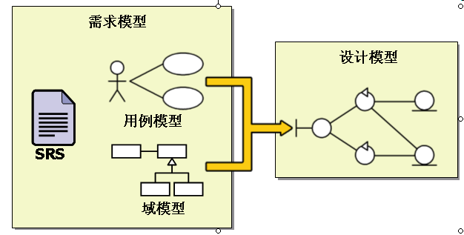
鲁棒性分析是以用例为单位进行分析的。鲁棒性分析的输入：
  - 某用例模型
  - 某用例的用例场景
  - 某用例的活动图（可选）
  - 域模型（domain model）
鲁棒性分析的输出：
通过UML序列图或协作图，以及一些设计组件：边界、控制、实体，从而得出设计模型。

一点说明
我们小组觉得系统架构课程的设计应该侧重在突出系统的架构设计上，但仍然有必要对项目需求和课程目标进行简要的说明。
关于需求，我们的课程设计是设计一个购物商场系统的原型，取名为“我的商城”，它是一个综合性的B2C平台，类似顺丰优选、京东商城。做一个商城，功能会有很多，如促销、搜索、购物车、商品类目、商品、用户、评价、订单、智能推荐、支付、物流、售后等等。
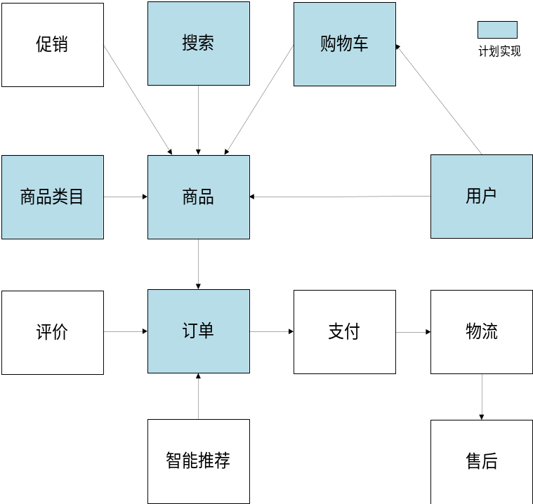
在我们小组的原型系统中，计划运用相关的架构模式和开源框架，简要实现商城用户注册、登录、商城门户、搜索商品、查看商品详情页、添加购物车、确认订单以及后台相关资源、信息管理的核心流程。

设计模型

确定模块组件
系统要开发的模块/系统有单点登录系统（用户注册、登陆）、前台系统（拆分为门户、商品详情两个系统分别开发和部署）、订单系统（拆分为购物车、订单两个系统分别开发和部署）、搜索系统（提供商品搜索服务）、后台管理（主要发分为商品管理系统和网站内容管理系统）。各系统的服务在服务注册中心注册，服务消费方使用RPC协议远程调用服务。使用消息中间件进行商品管理、前台系统、搜索系统间的解耦。相关的商品信息、搜索结果等使用缓存技术。
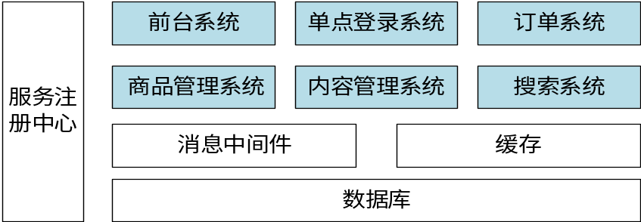
以Maven作为项目管理工具，这些系统与开发模块之间的对应关系如下表所示。
系统模块 | 域名 | Maven模块
 |  | mymall-parent 父工程 集中定义管理第三方库依赖
 |  | mymall-common 子工程共用的依赖
服务注册中心 Web管理系统 |  | mymall-dubbo-admin 可沿用dubbo-admin
单点登录系统 | sso.mymall.com | mymall-sso  mymall-sso-web
前台系统 | www.mymall.com | mymall-portal-web
前台系统 | item.mymall.com | mymall-item-web
订单系统 | cart.mymall.com | mymall-cart  mymall-cart-web
订单系统 | order.mymall.com | mymall-order  mymall-order-web
搜索系统 | search.mymall.com | mymall-search  mymall-search-web
后台管理系统 | manage.mymall.com | mymall-content  mymall-manager
图片服务器 | image.mymall.com
静态资源服务器 | static.mymall.com

Maven项目模块之间依赖
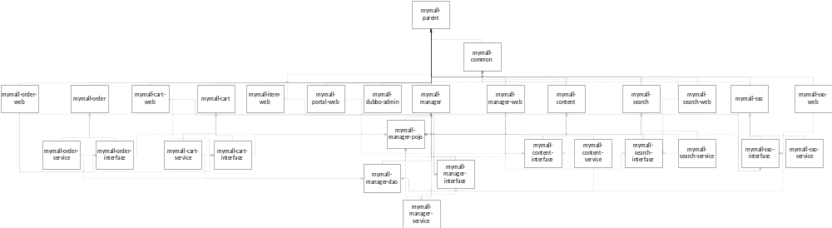

序列图/协作图
用户使用“我的商城”购物。简单地画了两个序列图，如下所示。

用户登录
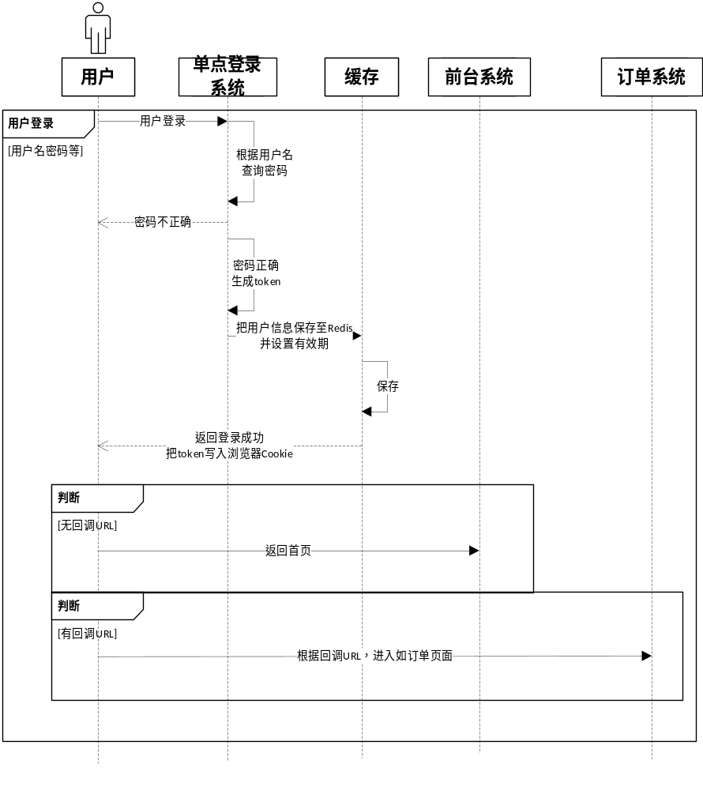

商品添加购物车
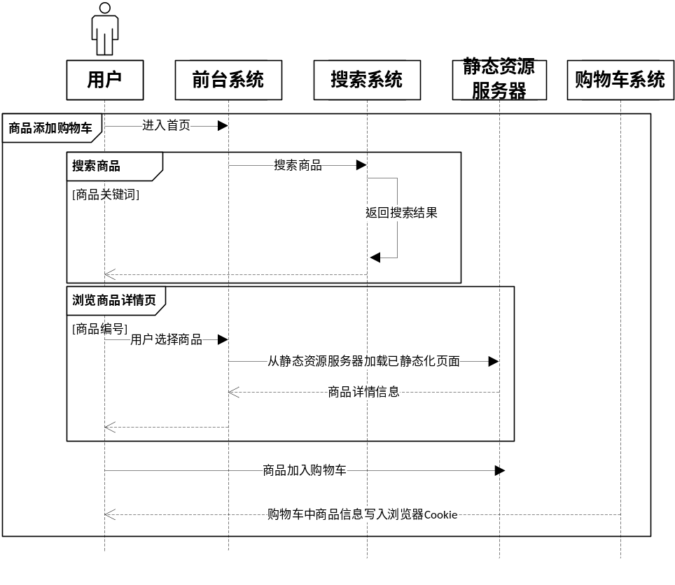

查看订单
